EMK YOUNG CAMP 4 / 5
Guerilla Spiritualität
Workshop 14. und 15. Mai 2021
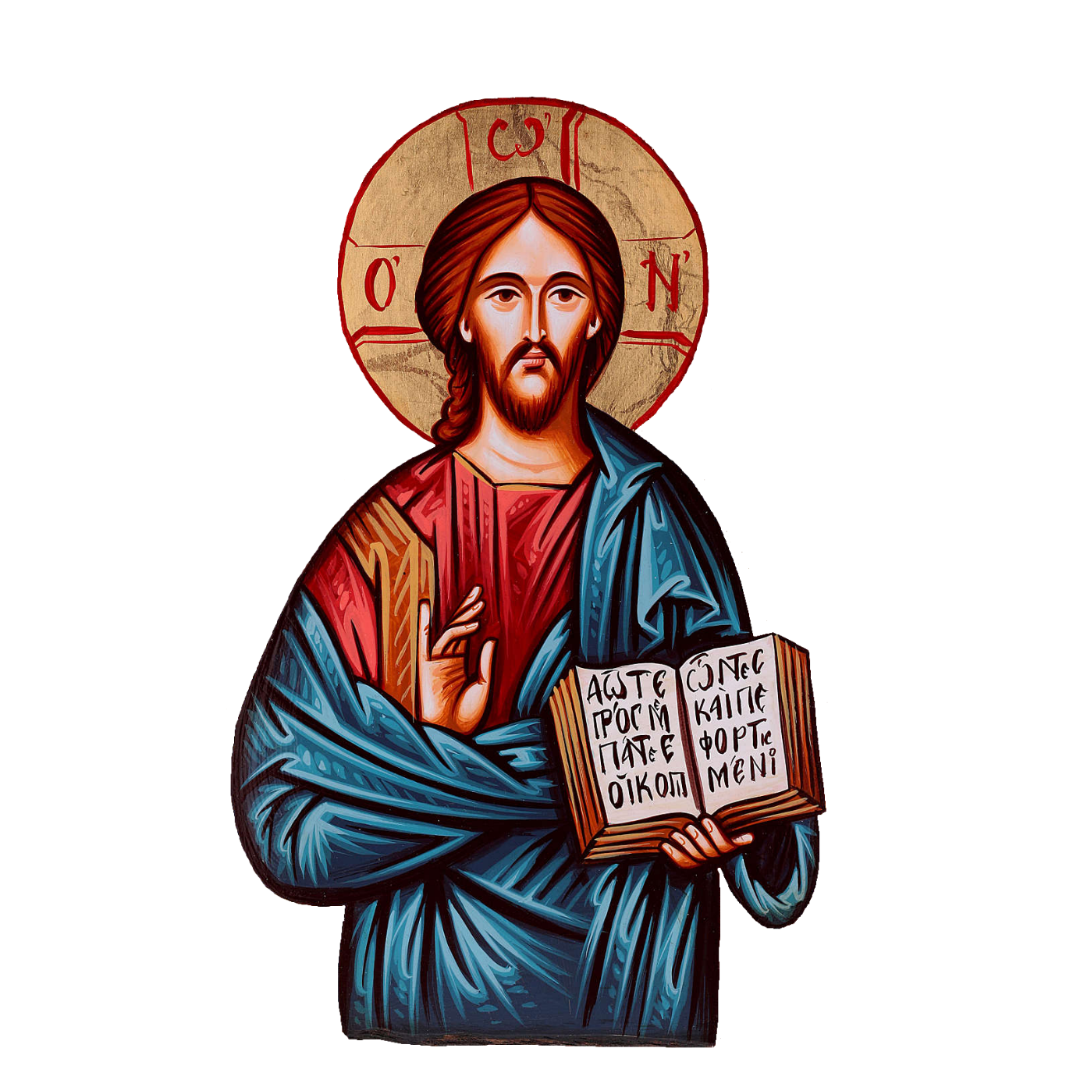
Das Leben ist nicht ein Frommsein, sondern ein Frommwerden, nicht eine Gesundheit, sondern ein Gesundwerden, nicht ein Sein, sondern ein Werden, nicht eine Ruhe, sondern eine Übung. Wir sind’s noch nicht, wir werden’s aber. Es ist noch nicht getan oder geschehen, es ist aber im Gang und im Schwang.
Luther

Was ist Spiritualität
Spiritualität ist kein biblisches Prinzip, Jesus, Petrus, Paulus und Co. sprachen nicht von Spiritualität.
Erste Spiritualitätsformen tauchen beim frühen Asketen- & Mönchtum auf (Stichwort Wüstenväter). Die Orthodoxe und Katholische Kirche sind bekannt für ihre Spiritualität.
Spiritualität kommt von: „spiritus“ und beginnt dort, wo die Geistkraft Gottes („Spiritus“) den Menschen kontaktiert, mit ihm* kommuniziert, ihn* „ruft“. In beiden Testamenten ist es dieser Ruf, der den Unterschied macht (Abraham, Mose, David, die Jünger*innen...)

Warum brauche ich Spiritualität
- hilft, im Leben Sinn zu finden
- Geduld & Ausdauer in komplexen Lebenssituationen
- Stärkung des Selbst-Bewusstsein und -vertrauen
- Stärkung des Immunsystems
- Achtsamkeit (Körper, Geist, Seele, Mitmensch und Umwelt)
- hilft, sich als Teil eines grösseren Ganzen zu sehen
- Wunsch über die alltäglichen Bedürfnisse hinauszugehen (= Transzendenz)
- Geduld und Ausdauer in Krisen
- Grössere Fähigkeit für vernetztes Denken
- gibt Ruhe und Gelassenheit - Entschleunigung!
- beugt Krankheit an Körper und Geist vor
- bewusster zu leben ist bereits Form von Spiritualität
- Sensibilität und Empathie für das Umfeld
- Wahrnehmung wird geübt und geschärft
- Abbau von Werturteilen und Vorurteilen - Toleranz wird gefördert
- Leben im Einklang mit Gottes Energie *
- Erfahrung geistlicher Prozesse statt übernommener Tradition *
- Wachsender innerer Friede und Freiheit im eigenen Glauben *
- Integration heilender Gottesbilder *
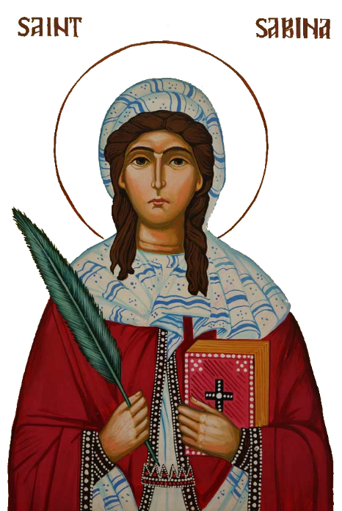
*übernommen von netzkloster.ch

Wie finde ich Spiritualität
Spiritualität ist da, wo du bist.
Wo ist etwas schön, spannend, anregend, speziell, komisch, irritierend, dreidimensional, göttlich, herausfordernd, wachsend, himmelwärts-ragend, in-die-Tiefe-gehend, fantastisch, kreativ, musisch, theatralisch, lustvoll...
- Spiritualität steckt in den tiefen Lebensfragen
(Woher kommen wir? Wohin gehen wir? Wieso geschieht das mir?)
- in "magischen" Momenten
- in scheinbaren Zufällen
- in Begegnungen mit Menschen, die uns vertraut scheinen, so als ob wir sie schon lange kennen oder die in uns etwas anrühren
- in Krisen...
Du musst nicht über die Meere reisen,
musst keine Wolken durchstossen
und musst nicht die Alpen überqueren.
Der Weg, der dir gezeigt wird, ist nicht weit.
Du musst deinem Gott
nur bis zu dir selbst entgegengehen.
Bernhard von Clairvaux (1090-1153)

Spiritualität durch üben
- Du findest sie, wenn du dich auf sie einlässt.
- Übungen helfen dir, deiner Spiritualität auf die Spur zu kommen.
- Spirituelle Übungen helfen dir, dich auf dich zu achten, zu reifen, zu wachsen und in Einklang mit dir und deiner Umwelt zu kommen
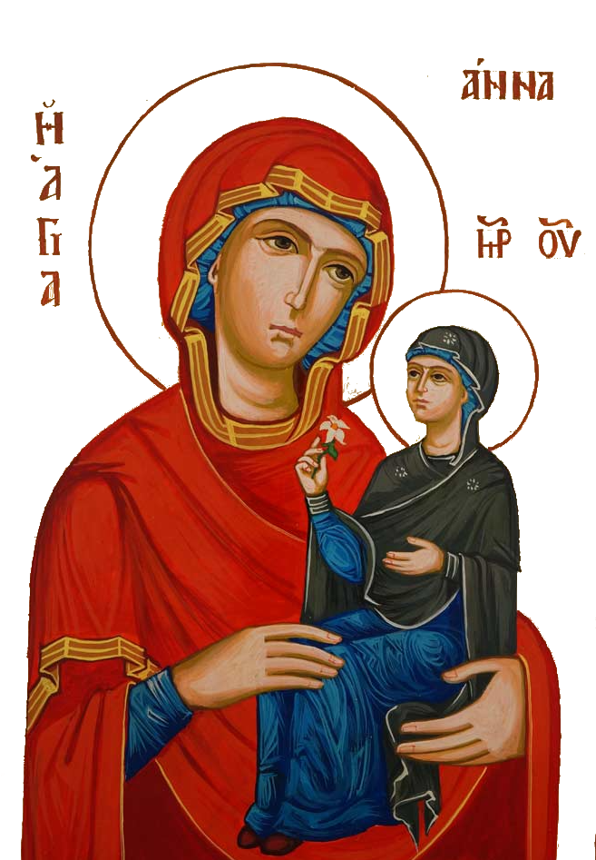
Üben – warum
- Es geht nicht darum, so lange zu üben, bis man etwas kann.
- Das Ziel ist es nicht, eine Tätigkeit zu beherrschen, es geht auch nicht ums Objekt, mit dem/ oder an dem man übt.
- Der Mensch selbst ist es, der durch das Üben reift.
- mit seiner eigenen Einstellung zum Leben ändert sich auch das Leben an sich

Üben - was
- Reifen
- Hingabe
- Loslassen
- Liebe

Üben – wann
Üben geschieht am besten täglich, jenseits von Lust und Interesse.
Einbauen in den Tagesablauf ist auch bei wenig Zeit möglich.
Üben kann jede*r - jederzeit, überall.
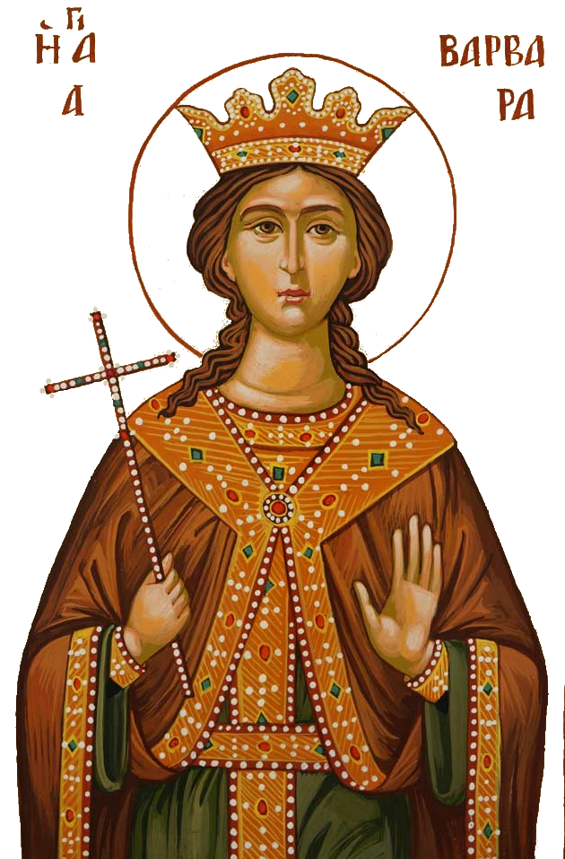
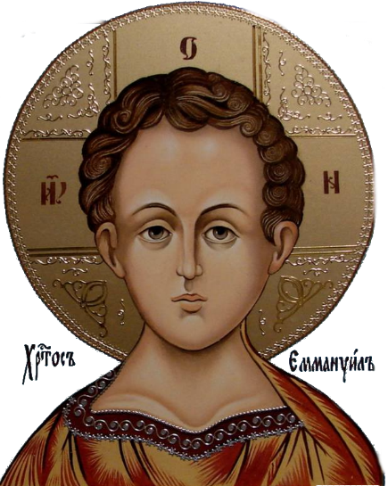
Typische christliche spirituelle Übungen
https://www.youtube.com/watch?v=4uOFQsvEYD4
Rückschau
Zurückschauen auf das Gewesene: Was war gut, was war weniger gut, was hat mir gefehlt?
Die Rückschau geschieht wohlwollend. Mach keine Selbst-Exekution! Du. bist. gut.
Schenken
Schenken muss nicht immer materiell sein. Es kann ein Lächeln sein, das Helfen beim Einsteigen ins Tram, jemanden nach vorne lassen am Fliessband...
Die Freude am Schenken ist nicht motiviert von Anerkennung, sondern soll aus Freude geschehen. Achtung! Du musst dich nicht ver-schenken! Auch dir und Gott* Zeit zu schenken ist wichtig!
Gebet
Gebet ist mehr als nur gesprochenes Wort. Es ist die Verbindung zu Gott, unser Öffnen gegenüber Gott. Gebet kann ein Ritual sein, eine stille Meditation, klassisches Gebet, eine Gebärde oder das Singen eines Liedes. Alles, was dich öffnet für Gott ist Gebet.
Lesen
Klassische Übung der Benediktiner. Als Christenmenschen liegt unser Zeugnis in der Bibel. Lesen hilft, den Fokus auf etwas anderes zu legen, unserem Geist Entspannung zu schenken, mein Herz weiterzuführen. Es muss auch nicht immer die Bibel sein...
Von der Theorie zur Praxis
9 Wege Gott zu begegnen
Handout mit 9 Typen; jeder Mensch ist individuell geschaffen und begegnet Gott auf seine ganz individuelle, eigene Weise. Man kann auch mehrere Spiritualitätstypen kombiniert haben. Lest die 9 Typen durch, überlegt euch, welchem / welchen Typ/en ihr entsprecht und kommt, wenn ihr wollt, darüber ins Gespräch.
Es macht Sinn, einmal eine Spiritualitätsform eines anderen Typs auszuprobieren...
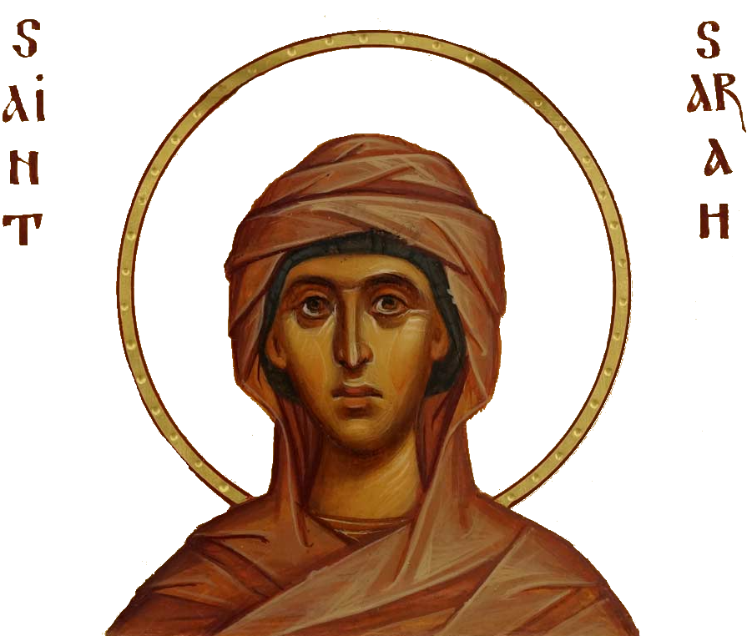

Eine Woche nach deiner Lebensregel
Gestalte eine Woche nach deinen Regeln. Wie würde deine ideale Woche aussehen? Nichts muss, alles darf...
Gott suchen in allen Dingen
Wo auch immer ihr euch befindet, heilig ist alles und Gott in allem.
Macht euch allein, ohne Ablenkung auf die Suche nach so einem heiligen Ort.
Dabei ist das heilig, was dich anspricht:
- Ein Einkaufscenter, mit hin und her eilenden Menschen
- Eine kleine Kapelle in der Nähe
- Die Lichtung im Wald
- Eine Bank im Park
- Eine offene, leere Kirche
- Ein Raum bei dir zu Hause
- Die Mauer neben dem Rathaus
Lass dich mit geradem, aufrechtem Rücken an diesem Ort nieder, halte die Augen geschlossen oder offen (wie es dir lieber ist), konzentriere dich auf eine ruhige Atmung und spüre den Ort. Was hörst du? Was schmeckst du? Wie fühlt sich deine Haut an? Wo ist Gott? Wenn Gedanken kommen, begrüsse sie und lasse sie dann weiterziehen.
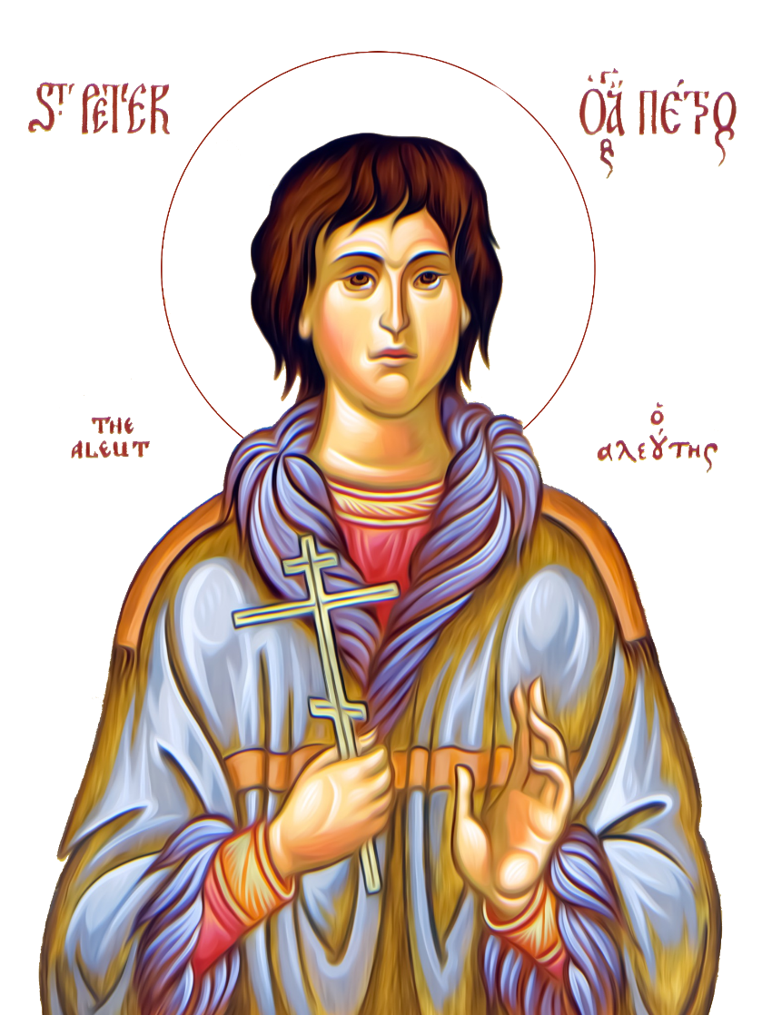
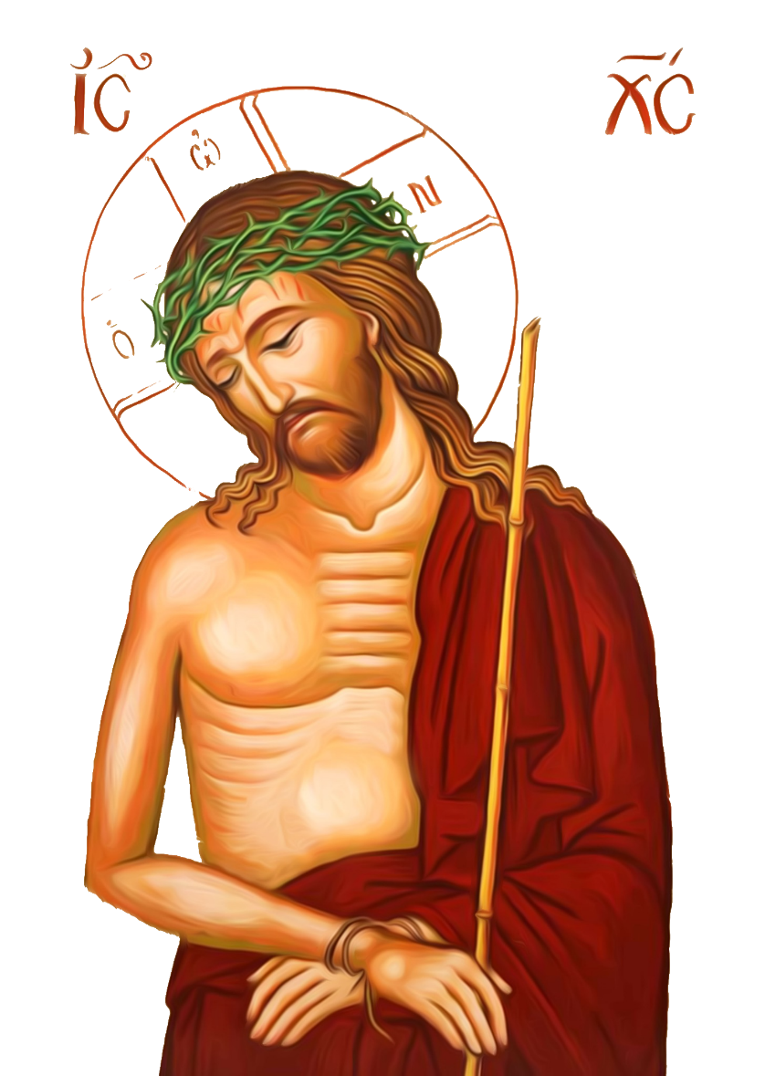
Glaubensbekenntnisse
Auch im Methodismus können wir auf eine reiche Gebets- und Liturgiepraxis zurückgreifen. In protestantischer Tradition gibt es kein eigentliches Glaubensbekenntnis, weil in diesem Verständnis der Glaube erleb- und erfahrbar sein , sich im Alltag und im Leben zeigen sollte.
Das Soziale Bekenntnis geht weiter als ein eigentliches Glaubensbekenntnis.
Es steht in der Methodistischen Tradition, sich für eine gerechte Welt einzusetzen.
Setzt euch in einen Kreis und lest alle zusammen langsam Satz für Satz.
Was denkt ihr darüber?
Was gefällt euch?
Was fehlt euch?
Kommt darüber in einen Austausch...
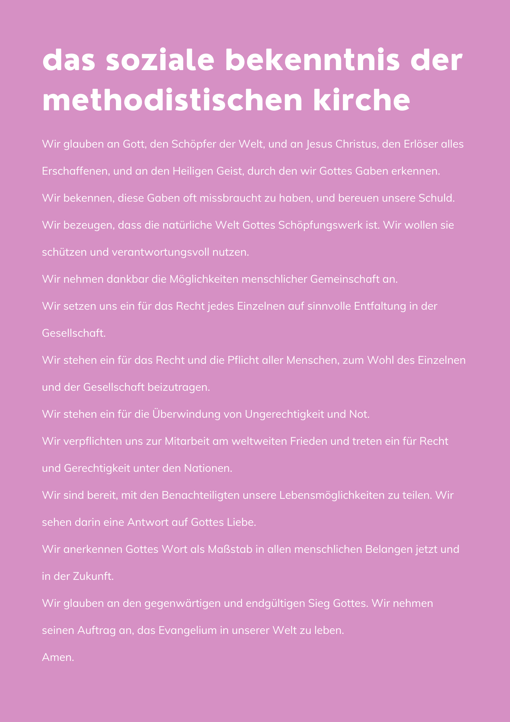
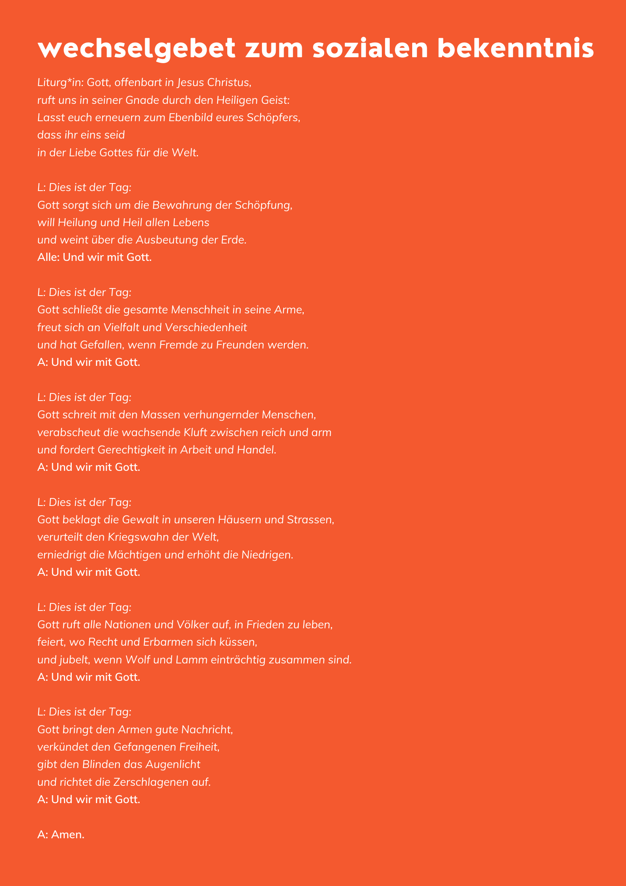
sharing is caring
überlegt euch
- was ihr als Gruppe
- und/ oder als Einzelperson
einer anderen Personengruppe oder einem einzelnen Menschen schenken könntet. Es muss nichts an Wert sein und soll mit den geltenden Pandemie-Schutzmassnahmen vereinbar sein.
Schenkt, was immer ihr euch vornehmt, bis zum Ende des Camps.
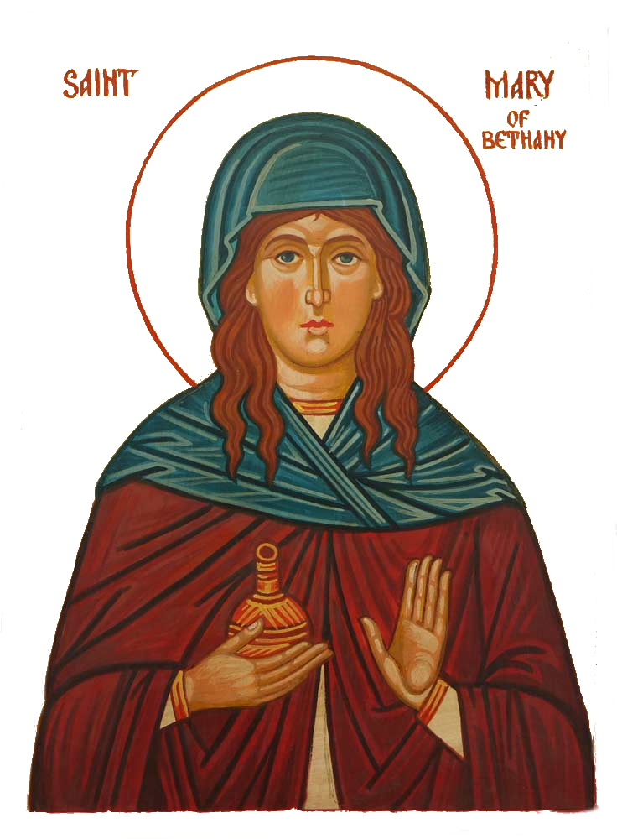
Meditation to go
Meditation kommt aus dem Lateinischen meditatio und bedeutet: nachdenken, nachsinnen, überlegen, Mitte finden.
Meditation ist keine fernöstliche Praktik. Es braucht kein Singsang und kein Räucherwerk. Du kannst überall meditieren. Auch im Zug oder in der Pause auf dem Bürostuhl. 5 - 10 Min. reichen völlig aus.
Jedes In-sich-Gehen, jede Achtsamkeitsübung und jeder geistige Ausflug ist eine Meditation. Wir bringen uns also beim Meditieren in Verbindung mit der spirituellen Welt. Wir gelangen so in Kontakt mit unseren inneren Bildern, Ideen, Energien, Fragen und Antworten.
Um in die Stille zu kommen hilft ein Ritual. Erfinde dein eigenes Ritual, z.B. mit einem Lied (Taizé, alter Kirchenchoral, ambient music auf Spotify oder iTunes, my pro-tipp: Moby Calm. Sleep EP überall zu finden), einer Geste (Hand langsam zum Herz führen) oder dem Durchführen einer Handlung (zünde eine Kerze an).
Nehmt euch 10 Min. Zeit - jede*r für sich. Kürt jemanden zum Meditationsleiter*in; diese Person ist verantwortlich, dass die Musik angeschaltet wird (achtet auf ein angenehme Lautstärke) und schaltet diese am Schluss des Liedes aus.
Setzt euch bequem, mit geradem Rücken hin (auf einen Stuhl), legt eure Hände in euren Schoss und schliesst die Augen.
Legt euch auf den Boden hin, so wie es euch bequem ist. Schliesst die Augen.
Meditationsleiter*in:
https://www.youtube.com/watch?v=uWzlWvjv6LQ&list=PLpllqzgq8wPbFVXeLEEYOFWTLO3iF0cjf
(Moby - LA1 auf Youtube)
Bleibt die knapp 21 min. in eurer Position.
Achtet euch, auf eine ruhige Atmung, atmet in den Bauch.
Haltet die Augen geschlossen.
Versucht, eure Gedanken loszulassen. Wann immer ein Gedanken kommt, begrüsst ihn, dann lasst ihn weiterziehen.
Wenn das Lied verklingt, kommt langsam zurück, atmet tief ein, streckt euch, willkommen zurück.

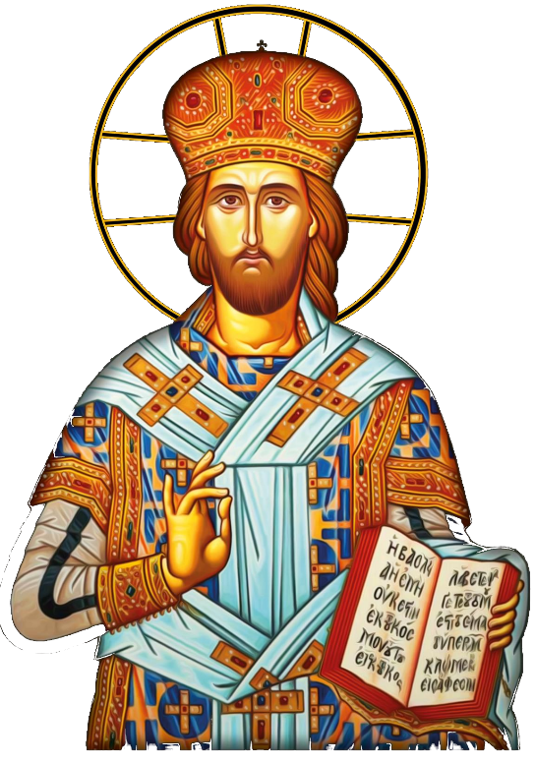
Spiritueller Spaziergang
Eine Übung für die Fortgeschrittenen! Bei dieser Übung müsst ihr wirklich alle mitmachen. Vereinbart folgende Punkte, bevor ihr eure Schuhe und Jacken anzieht und es losgeht:
- Macht eine Route aus oder jemand, der/die zuvorderst läuft. Plant min. 15 Min. mit Rückweg ein.
- Ab dem Moment, an dem der Spaziergang beginnt, wird nicht mehr gesprochen. Es ist also absolutes Schweigen angesagt. (Allein dieses Schweigen, macht den Ausflug zu etwas Besonderem)
- Der Spaziergang soll in einem langsamen Tempo mit einer ruhigen Geisteshaltung durchgeführt werden.
- Alle Sorgen und Probleme werden zu Beginn verabschiedet und nicht mit auf den Weg genommen.
- Jede*r für sich hat die Aufgabe, die Umgebung wahrzunehmen.
- Es geht nur um die Umgebung. Um Farben, Formen, Töne, Laute, Gerüche, Wind, Licht und Schatten.
- Bleibt in eurer Aufmerksamkeit für die Dinge, die euch umgeben.
- Schaut und hört hin.
- Riecht und fühlt, was euch umgibt.
- Begrüsst die Gedanken, die euch kommen, und lasst sie dann weiterziehen.
- Sprecht während des ganzen Spaziergangs nicht miteinander. Versucht auch, ohne einzuhaken oder ohne Händchen zu geben zu laufen.
Wenn ihr zurück seid, setzt euch zusammen und sprecht über eure Eindrücke:
- Wie fühlte es sich an?
- Was war komisch?
- Was gefiel dir?
- War es schwierig, zu schweigen?

Wunsch-Übung
Sucht euch einen ruhigen Ort und nehmt Papier und Stifte mit. Überlegt euch, einen Wunsch, der in eurer Vorstellungskraft auch in Erfüllung gehen kann. Bleibt beim Wunsch bei euch - es soll nicht eine andere Person mit einbeziehen oder für jemanden anderes sein. Dieser Wunsch geht nur um euch!
Formuliert euren Wunsch auf dem Papier - eurer Kreativität ist keine Grenze gesetzt. Ob ihr ihn aufschreibt oder darstellt, ist egal. Glaubt daran, dass eure Wünsche bei Gott ankommen, Gott sie ernst nimmt und euch geben will, was ihr euch von Herzen wünscht. Vertraut darauf, dass - auch wenn der Wunsch nicht, oder noch nicht erfüllt wird, das Richtige passieren wird. Mit dieser Haltung öffnet ihr euch für den "Empfang" des Wunsches, ihr seid in der Lage, Chancen und Möglichkeiten zu begegnen.
Wenn ihr fertig seid, trefft euch als Gruppe draussen. Ihr müsst nicht zeigen oder sagen, was ihr euch gewünscht habt. Verbrennt eure Wünsche gemeinsam, als Symbol dafür, dass sie zu Gott aufsteigen und in rechter Zeit in Erfüllung gehen werden.
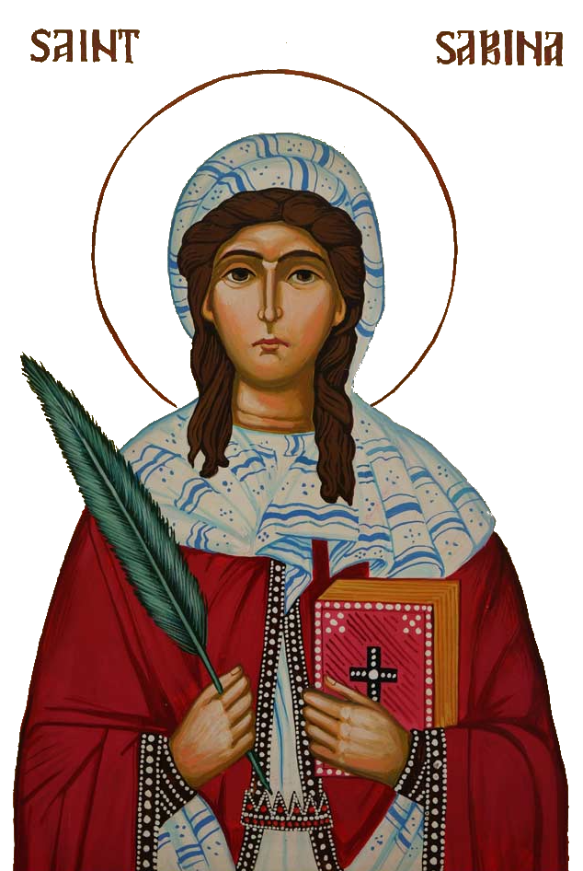
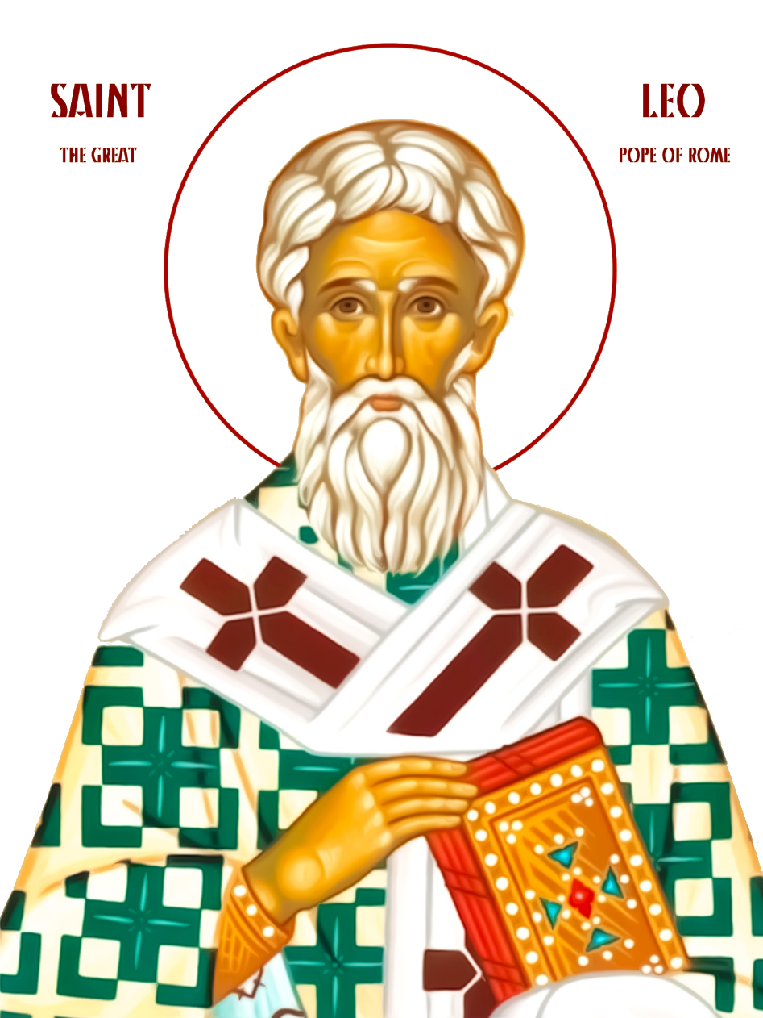
Bergrede
Lest gemeinsam die Bergrede Jesu'.
Setzt euch alle im Kreis hin. Wählt eine Moderatorin/ einen Moderator. Diese*r behält die Zeit im Griff. Gemeinsam lest ihr Satz für Satz.
Achtet euch darauf, gemeinsam und in langsamem Tempo zu lesen. Macht nach jedem Satz eine kurze Pause. Versucht, die Wörter, die ihr lest, zu spüren. Prägt euch die Stellen ein, die euch besonders berühren, herausfordern oder ins Auge stechen. Wenn ihr fertig gelesen habt, seid eine Weile still. Lasst das Gelesene auf euch wirken.
Die nächste Runde liest jede*r reihum einen Satz. Lest wiederum langsam und macht nach jedem Satz eine Pause. Am Schluss der Bergrede seid einen Moment still. Nach dieser kurzen Stille-Zeit kommt ihr in den Austausch. Welche Stellen, welche Wörter haben euch berührt? Welche Stellen, welche Wörter haben euch herausgefordert? Was war neu? Was war bekannt? Was stach ins Auge? Warum?
Radikale Dankbarkeit
Egal in welcher Situation du dich gerade befindest – durch Dankbarkeit kannst du sofort deinen Blickwinkel hin zum Positiven ändern. Du kannst durch Dankbarkeit inneren Widerstand loslassen. Wenn du Dankbarkeit für eine scheinbar negative Situation entwickeln kannst, hast du gewonnen.
Die Übung kannst du immer anwenden. Nimm dir einige Minuten Zeit, um dir zu überlegen, wofür du Dankbar bist. Schliess dafür die Augen. Welche unangenehme Situationen kommen dir in den Sinn? Wo bist du angespannt? Versuche innerlich mit voller Aufmerksamkeit und deiner vollen Wahrnehmung zu sagen: “Danke für alles, was ich gerade erleben darf. Danke für alles.”
Es ist nicht einfach, für scheinbar negative Dinge dankbar zu sein. Es wird auch nicht sofort alles gut, wenn du diese Übung machst. Versuche zu unterscheiden, welche Dinge du durch Gedanken oder Taten verändern und wo du nichts dagegen tun kannst. Versuche, deine Gedanken ins Licht, ins Positive zu steuern. "Danke für alles, was ich gerade erleben darf. Danke für alles."
